**Srdečně zveme všechny na**

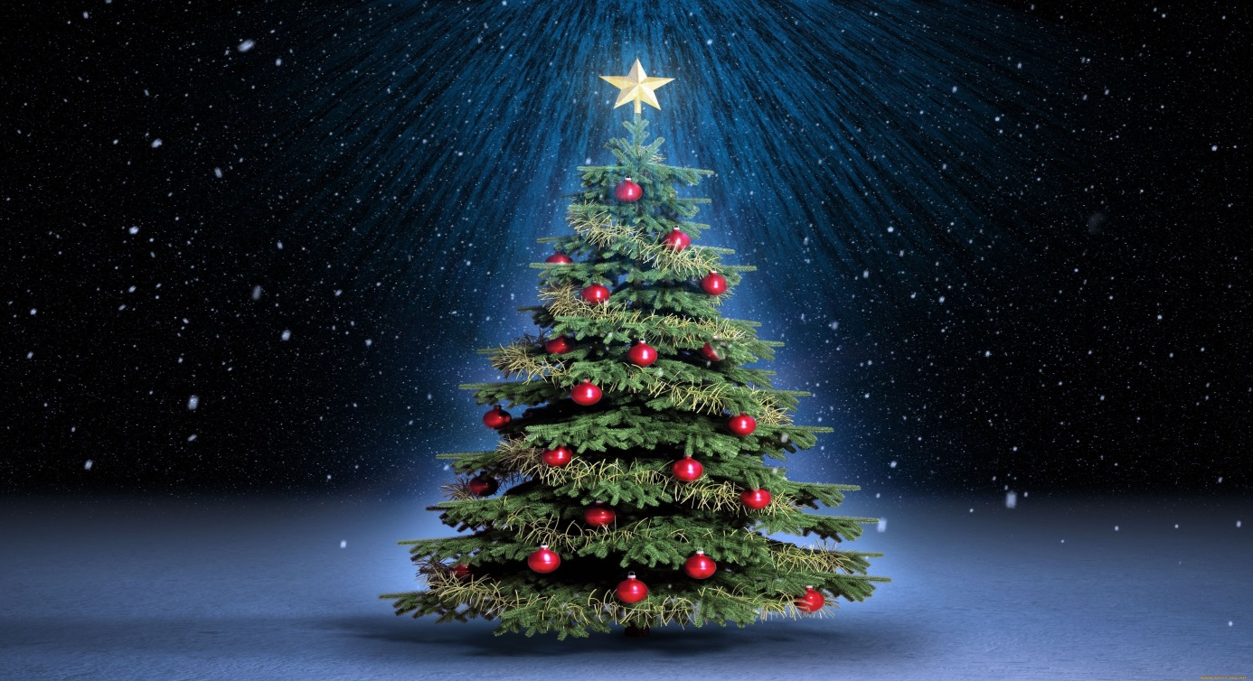 **Z P Í V Á N Í**

**u stromečku**

**Paršovice 22.12. od 16.00 hodin**

**C:\Users\Ondra\AppData\Local\Microsoft\Windows\Temporary Internet Files\Content.IE5\3WB0TF9I\MC900331462[1].wmf**

**Pro zahřátí bude připraven vánoční punč pro děti i dospělé**

„PARŠOVSKÝ BABINEC“